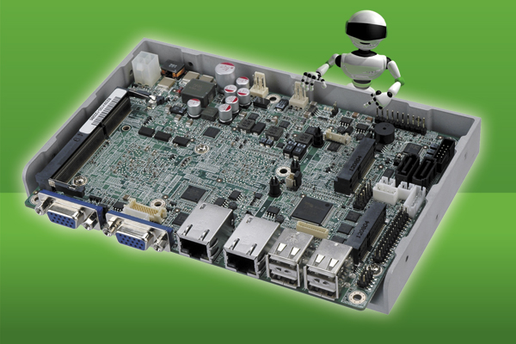
NANO-CV-25502 – EPIC CPU Board
- EPIC Formfaktor mit Intel ® Atom™ Dual Core
D2550 1.86GHz/N2600 1.6GHz CPU
- Max. 4/2GB DDR3 SO-DIMM
- Dual Display Support mit zwei VGA und einer
18/24bit Single Channel LVDS Schnittstelle
- Ein fullsize PCIe Mini Card Slot mit
mSATA Unterstützung und ein halfsize Slot
- 9-29V DC Spannungseingang
- IEI One Key Recovery Funktion

EPIC Board mit kühlender Schale
Nach dem Erfolg der 3.5“ WAFER Boards mit Kühlschale bringt ICP nun das erste EPIC CPU Board mit dem gleichen Kühlkonzept auf den Markt. Bei dem NANO-CV-D25502 wird die Wärme des Prozessors und des Chipsatzes, die beide auf der Rückseite des Boards verlötet sind, direkt über die vormontierte Kühlschale abgeleitet. Dabei dient die Kühlschale zugleich einer einfachen Montage an eine wärmeleitende Gehäusewand. Als Prozessorvarianten stehen der Intel ® Atom™ Dual Core D2550 1.86GHz und der N2600 1.6GHz zur Auswahl. Für Projekte wird auch der N2800 mit 1.86GHz angeboten. Zwei GbE, vier USB und zwei VGA Ports mit Dual Display Support sind bereits als Stecker herausgeführt. Zwei weitere USB, ein LVDS, drei RS-232 und eine RS-422/485 sowie zwei SATA Schnittstellen befinden sich direkt auf dem Board. Für Erweiterungen stehen dem Anwender ein halfsize und ein fullsize PCIe Mini Card Slot mit mSATA Unterstützung bereit. Das neue EPIC Board NANO-CV-D25502 mit Kühlschale von ICP ist speziell für Systemintegratoren entwickelt worden, die eine gute Lösung für die Wärmeableitung als auch die Montage bevorzugen.

ICP. Inventive Computer Products

Zeichen Gesamt: 1.112
Ansprechpartner: Klaus Rottmayr
ICP Deutschland GmbH, Mahdenstr. 3, 72768 Reutlingen
Tel. 07121-14323-11, Fax. 07121-14323-90, kr@icp-deutschland.de
News als HTML: http://www.icp-deutschland.de/index.cfm?NewsID=576
News als PDF: http://www.icp-deutschland.de/produkte/news/file_NANO-CV-D25502.pdf
Produkt als HTML: http://www.icp-deutschland.de/produkte.cfm?ProduktDetail=129087&kat1=ICP&kat2=SBC&kat3=EPIC&Showpromotion=0&ShowRestposten=0
Produkt als PDF: http://files.icp-deutschland.de/produkte2/129087/web/icp/NANO-CV-D25502_N26002-datasheet-20120829.pdf

®, ™ Alle Produkte und Markenzeichen sind registrierte Warenzeichen der jeweiligen Firmen.

